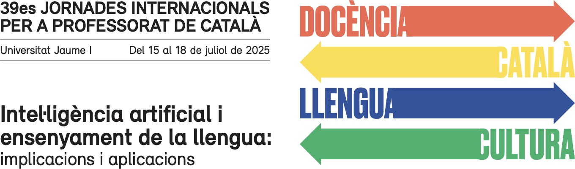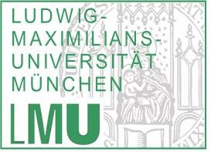

T2. Aula 1008.

La intercomprensió entre llengües romàniques
al servei de la promoció del català a l’àmbit universitari: principis metodològics i eines didàctiques
Francesc Calvo del Olmo Institut für Romanische Philologie LMU
f.olmo@lmu.de

La intercomprensió (IC):
de pràctica ancestral a eina didàctica
- La IC és una pràctica espontània i ancestral, un recurs freqüentment emprat entre poblacions veïnes i en situacions de contacte.
- La proximitat lingüística i cultural entre les varietats o llengües implicades en un acte comunicatiu crea zones de transparència i dona possibilitats de comprensió mútua.

- Durant les últimes dècades, la IC s’ha desenvolupat com a metodologia didàctica i avui integra els anomenats Enfocaments plurals (Candelier et al. 2013) https://carap.ecml.at

- Com a enfocament didàctic, la IC sosté la totes les llengües – ja siguin hegemòniques, minoritzades o minoritàries – són portes d’entrada cap a un contínuum lingüístic, ponts cap a altres llengües més o menys properes.



Le problème de la langue… Moi je vis un peu en Italie et un peu ici [en France] et le problème ne se pose pas. Certes, ma famille est une famille plurilingue. Ma femme parle espagnol, l’espagnol de Buenos Aires ; ma fille, qui a huit ans, va à l’école publique du quartier, parle français, le français parisien d’une école publique populaire. Moi, ici, je parle toujours italien, mais un italien un peu limité, un italien basique, pour être sûr qu’on me comprenne. Italo Calvino (1974)
Una Europa di poliglotti non è una Europa di persone che parlano correntemente molte lingue, ma nel migliore dei casi di persone che possono incontrarsi parlando ciascuno la propria lingua e intendendo quella dell’altro, e intendendola, sia pure a fatica, intendessero il “genio”, l'universo culturale che ciascuno esprime parlando la lingua dei propri avi e della propria tradizione. Umberto Eco (1993)


Il faut aussi prendre en compte la proximité linguistique (…). Il faudrait, à notre avis, faire prévaloir la tendance inverse : s’appuyer sur les similitudes linguistiques pour développer l’intercompréhension entre individus locuteurs de parlers proches. Les langues romanes auraient tout à gagner à cet enseignement réciproque. Ceci implique, on le voit, un changement radical de perspective. Louise Dabène (1994: 169)

La intercomprensió: un enfocament didàctic plural

- Un enfocament alternatiu a la didàctica de llengües que potencia la comunicació plurilingüe, basat en la capacitat d’adquirir competències parcials en una llengua, a priori desconeguda, a partir dels coneixements del repertori lingüístic propi (L1, L2, altres llengües).
- Una estratègia comunicativa mediadora entre els sabers lingüístics propis i les estratègies de sensibilització i descodificació basada en les capacitats de transferència plurilingüístiques, interlingüístiques i interculturals. Una capacitat de transferència entre llengües (i cultures) emparentades, en el nostre cas: les llengües romàniques.

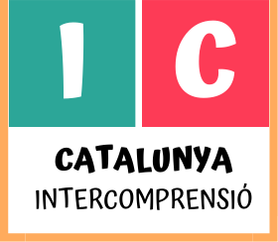
- Una habilitat metalingüística i metacognitiva que permet la sensibilització sobre el repertori lingüístic i cultural propi, i l’autoregulació del progrés en el procés d’aprenentatge. https://projectes.xtec.cat/intercomprensio/general/definicio-de-la-intercomprensio/


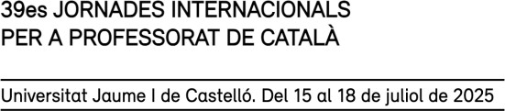
El paper de l’estudiant
- La IC parteix del bagatge lingüístic i cultural dels estudiants per tal de desenvolupar la competència receptiva mitjançant dues estratègies: la comprensió global i aproximativa dels textos i la transferència de coneixements d’una llengua cap a una altra.
- Lluny d’ésser una qualitat erudita de poliglots, assumeix el conjunt de repertoris lingüístics personals, no
necessàriament homogenis i en contínua construcció.
- Un enfocament tant parcial –pel que fa a les competències– com aproximatiu –pel que fa a la construcció del significat– impugna la creença sobre fer servir una llengua només després d’haver-ne assolit un alt grau de competència.
- Aquesta condició eximeix els estudiants de la ‘culpa’ de fer errades, d’equivocar-se en les seves deduccions, i centrar les seves energies a formular hipòtesis cognitives, pragmàtiques, sòcio-discursives, etc.
- El rol del docent també canvia; ha de conèixer la metodologia de la IC però no la totalitat de les dades lingüístiques, gramaticals, fonològiques, etc. de totes les llengües mobilitzades durant la formació.

Todos os seres humanos nascem livres e iguais em dignidade e em direitos. ?
Todos los seres humanos nacen libres e iguales en dignidad y derechos. ?
Tots els éssers humans neixen lliures i iguals en dignitat i en drets. ? Tots los èssers umans naisson liures e egals en dignitat e en drechs. ? Tous les êtres humains naissent libres et égaux en dignité et en droits. ? Tutti gli esseri umani nascono liberi ed eguali in dignità e diritti. ?
Totu sos èsseres umanos naschint lìberos e eguales in dinnidade e in deretos. ?
Toate fiinţele umane se nasc libere şi egale în demnitate şi în drepturi. ?

Todos os seres humanos nascem livres e iguais em dignidade e em direitos. PORTUGUÈS
Todos los seres humanos nacen libres e iguales en dignidad y derechos. CASTELLÀ
Tots els éssers humans neixen lliures i iguals en dignitat i en drets. CATALÀ
Tots los èssers umans naisson liures e egals en dignitat e en drechs. OCCITÀ Tous les êtres humains naissent libres et égaux en dignité et en droits. FRANCÈS Tutti gli esseri umani nascono liberi ed eguali in dignità e diritti. ITALIÀ
Totu sos èsseres umanos naschint lìberos e eguales in dinnidade e in deretos. SARD
Toate fiinţele umane se nasc libere şi egale în demnitate şi în drepturi. ROMANÈS

El català: una llengua al bell mig del contínuum romànic

- Una qüestió rellevant és destriar les relacions entre el català i les seves llengües germanes; no pas d’una
manera enciclopèdica sinó mitjançant l’experimentació.
- Aquesta també és una via per desfer certes idees preconcebudes i llocs comuns acientífics (com ara que el català és una “barreja de castellà i francès”).
- El domini lingüístic del català (al costat de l’occità) ocupa una posició central al si de la Romània: “Occitan and Catalan are often seen, on morphological grounds, as the least distinctive Romance languages, the ‘crossroads’ of the Romance world” (Posner, 1996: 37).
- La 1ª activitat és una lectura en mirallque permet identificar característiques ortogràfiques i
morfològiques de cada llengua.

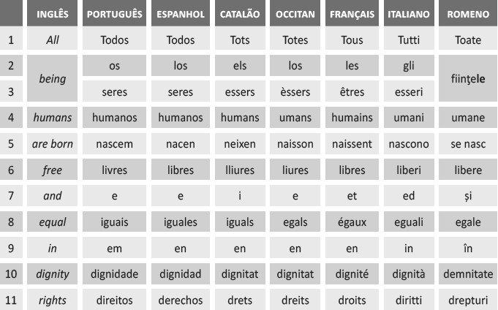
Font: Escudé i Calvo del Olmo (2019: 85)

Progressió de la comprensió lectora mitjançant la IC

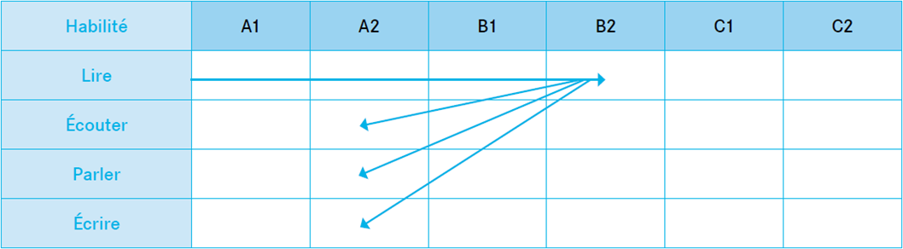

El català és una súper llengua romànica

ACTIVITAT 2- In welcher romanischen Sprache ist jeder Satz geschrieben?
En quina llengua romànica està escrita cada frase?
  - Esta escola de baixa renda busca nova professora de filosofia que faça esforços fora de classe.
  - Tu parles d’un petit duc qui va prendre l’or de ses quatre nobles filles.
  - L’altra don[n]a romana però cercava la nostra gallina morta.
  - Esta alegre segadora ha de ser ama de dos carros de faena en una comarca de Tarragona.
  - Finim un joc greu de cap de bou [ș]i de nas de porc.
Font: Elaborat per l’autor

ACTIVITAT 2- In welcher romanischen Sprache ist jeder Satz geschrieben?
En quina llengua romànica està escrita cada frase?
  - Esta escola de baixa renda busca nova professora de filosofia que faça esforços fora de classe.
  - Tu parles d’un petit duc qui va prendre l’or de ses quatre nobles filles.
  - L’altra don[n]a romana però cercava la nostra gallina morta.
  - Esta alegre segadora ha de ser ama de dos carros de faena en una comarca de Tarragona.
  - Finim un joc greu de cap de bou [ș]i de nas de porc.
Font: Elaborat per l’autor

TOTES ESTAN ESCRITES EN CATALÀ ! ! ! !
Fer veure els punts de confluència amb els altres membres romànics referma la pertinència que l’estudi
del català té per qualsevol romanística sense eclipsar les especificitats i característiques pròpies del català.

PanromanIC: Manuale di intercomprensione tra lingue romanze
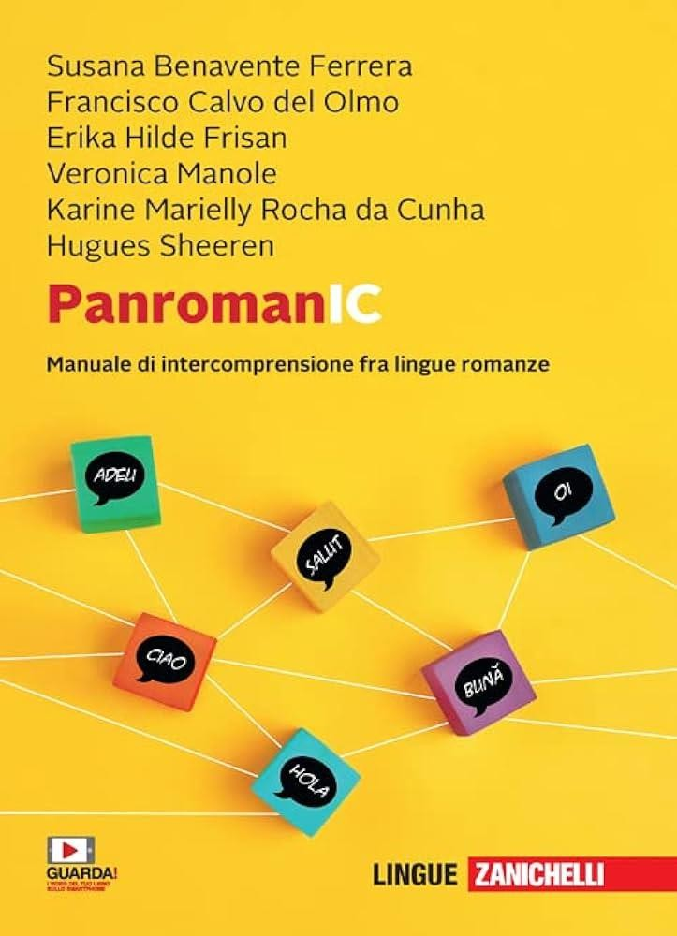
    - 10 unitats temàtiques: territori, gastronomia, personalitats
emblemàtiques, música, art, estereotips i llegendes, etc.
    - 6 fitxes a cada unitat, una per cada llengua estudiada:
portuguès, castellà, català, francès, italià i romanès.
    - Pedagogia inductiva de descoberta de semblances lingüístiques.
    - Enfocament lingüístic combinat amb l’interès cultural per les societats que parlen llengües romàniques.
    - Cada unitat presenta un punt gramatical concret per tal de millorar la lectura i comprensió dels textos.
    - Les unitats conclouen centrant-se en una llengua romànica regional o minoritària: cors, sard, gallec, mirandès, occità, francoprovençal, furlà, ladí, romanx i aromanès.
https://www.zanichelli.it/ricerca/prodotti/panromanic.

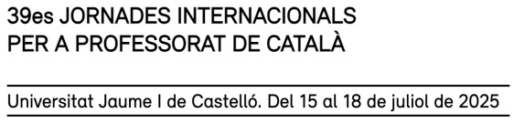
Struttura del manuale PanromanIC

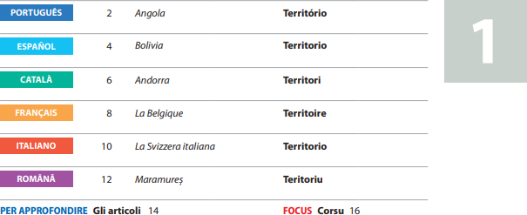
6 schede
ordine fisso
L’unità 1

1 TESTO
unità tematica
etichette cromatiche

COMPRENSI ONE DEL TESTO
2

ESPLORANDO IL TESTO
3

Versió francesa

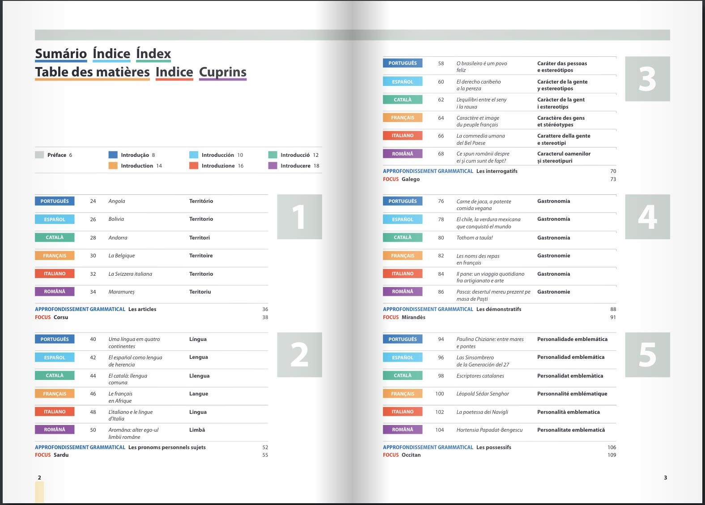
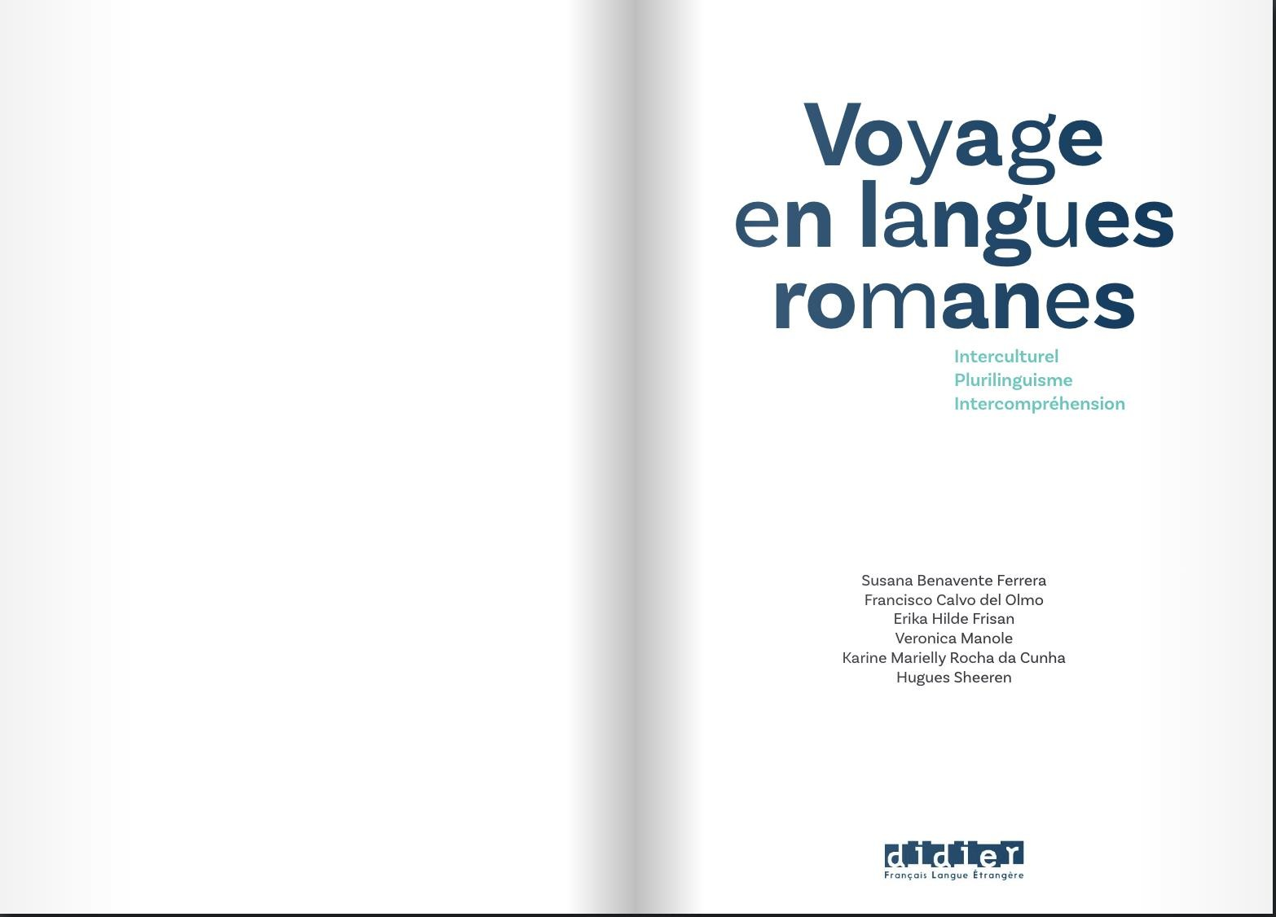
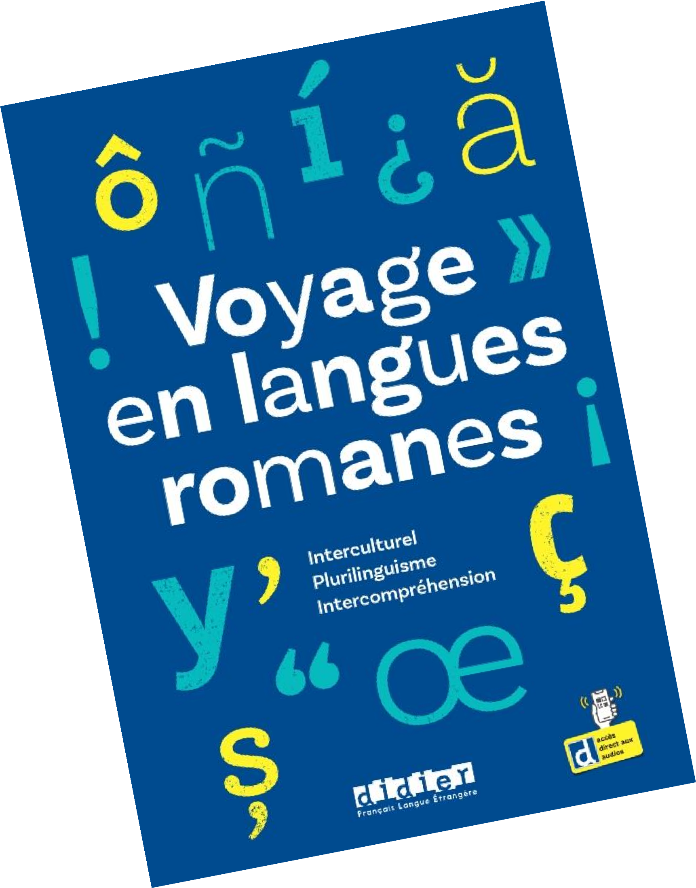
https://didierfle.com/produit/voyage-en-langues-romanes/

El text

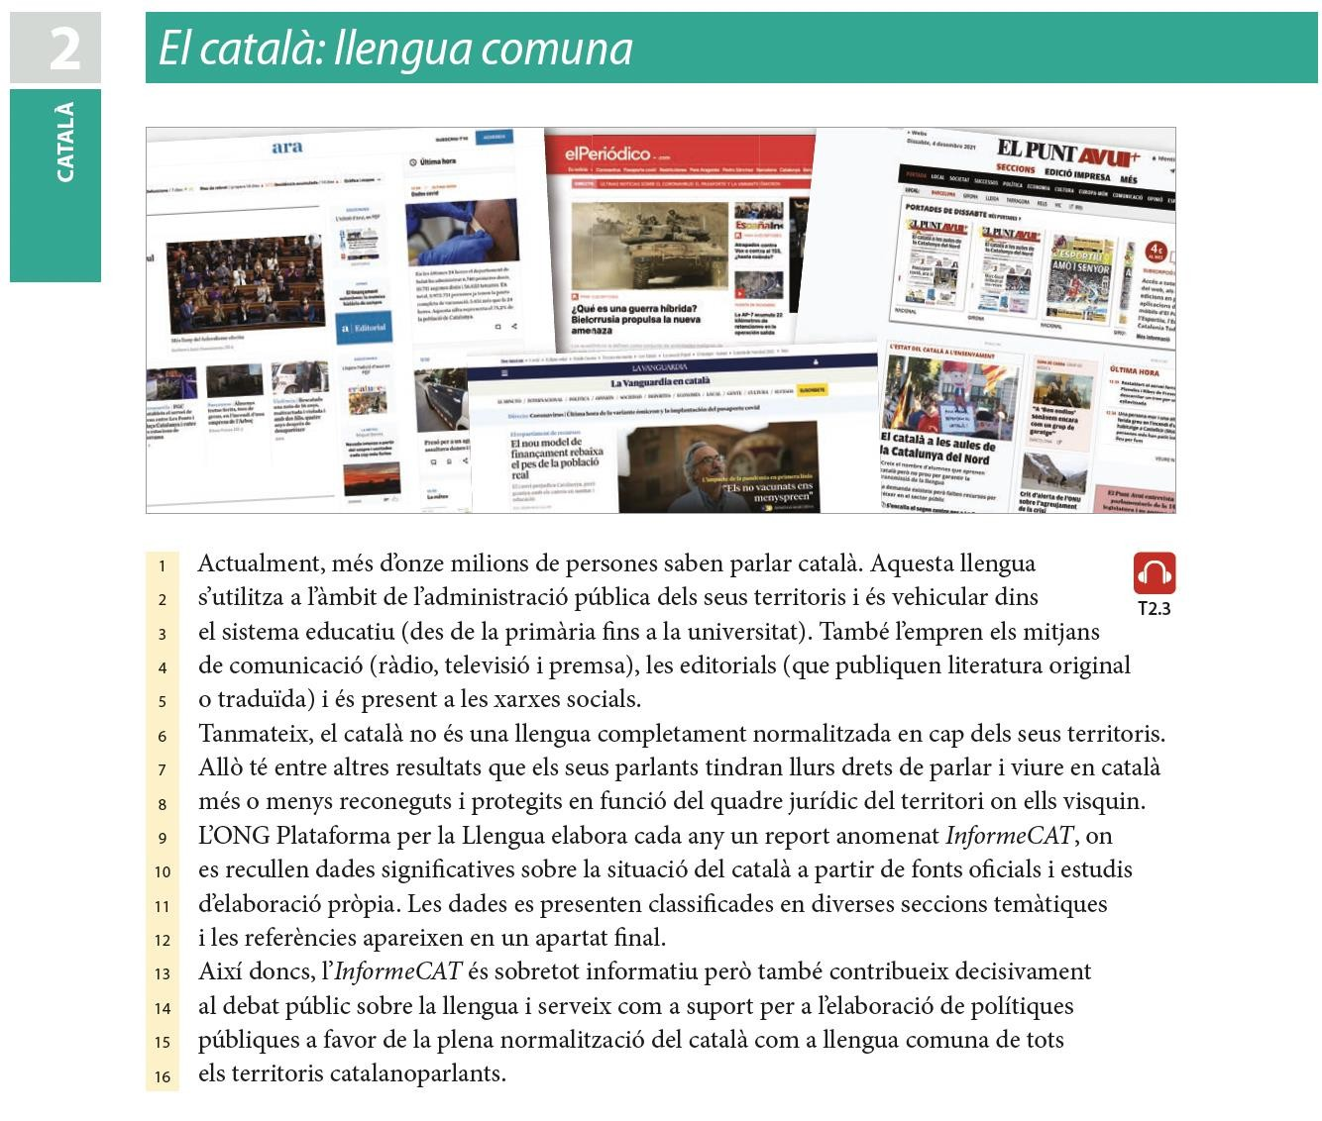
Títol

Suport gràfic (paratext)

Línies numerades
àudio (lectura del text)

Text no justificat,
alineat a esquerra

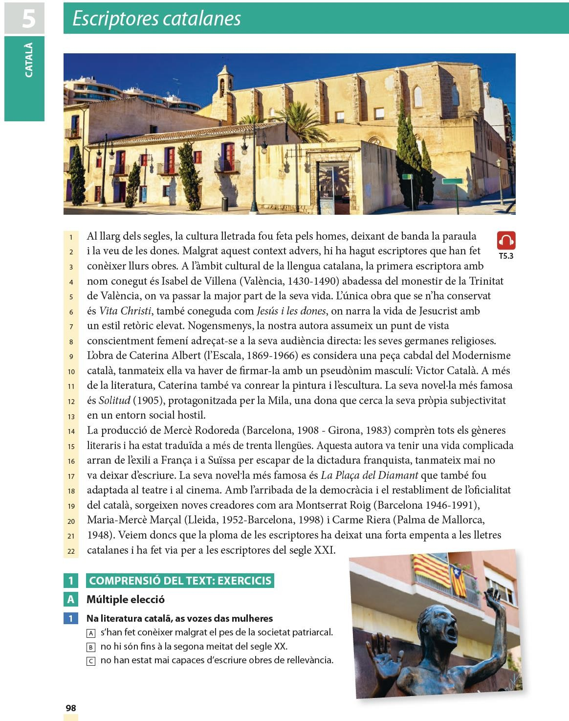
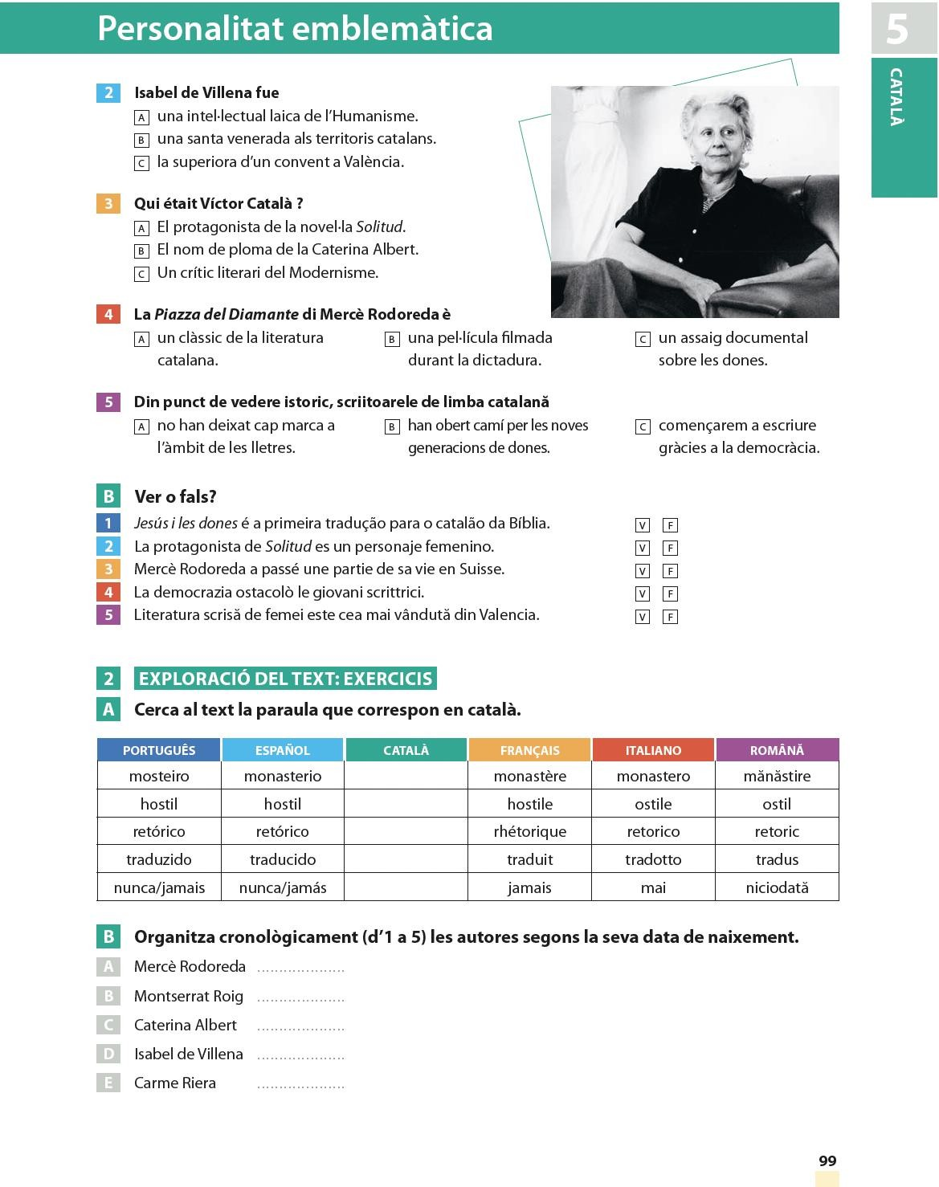

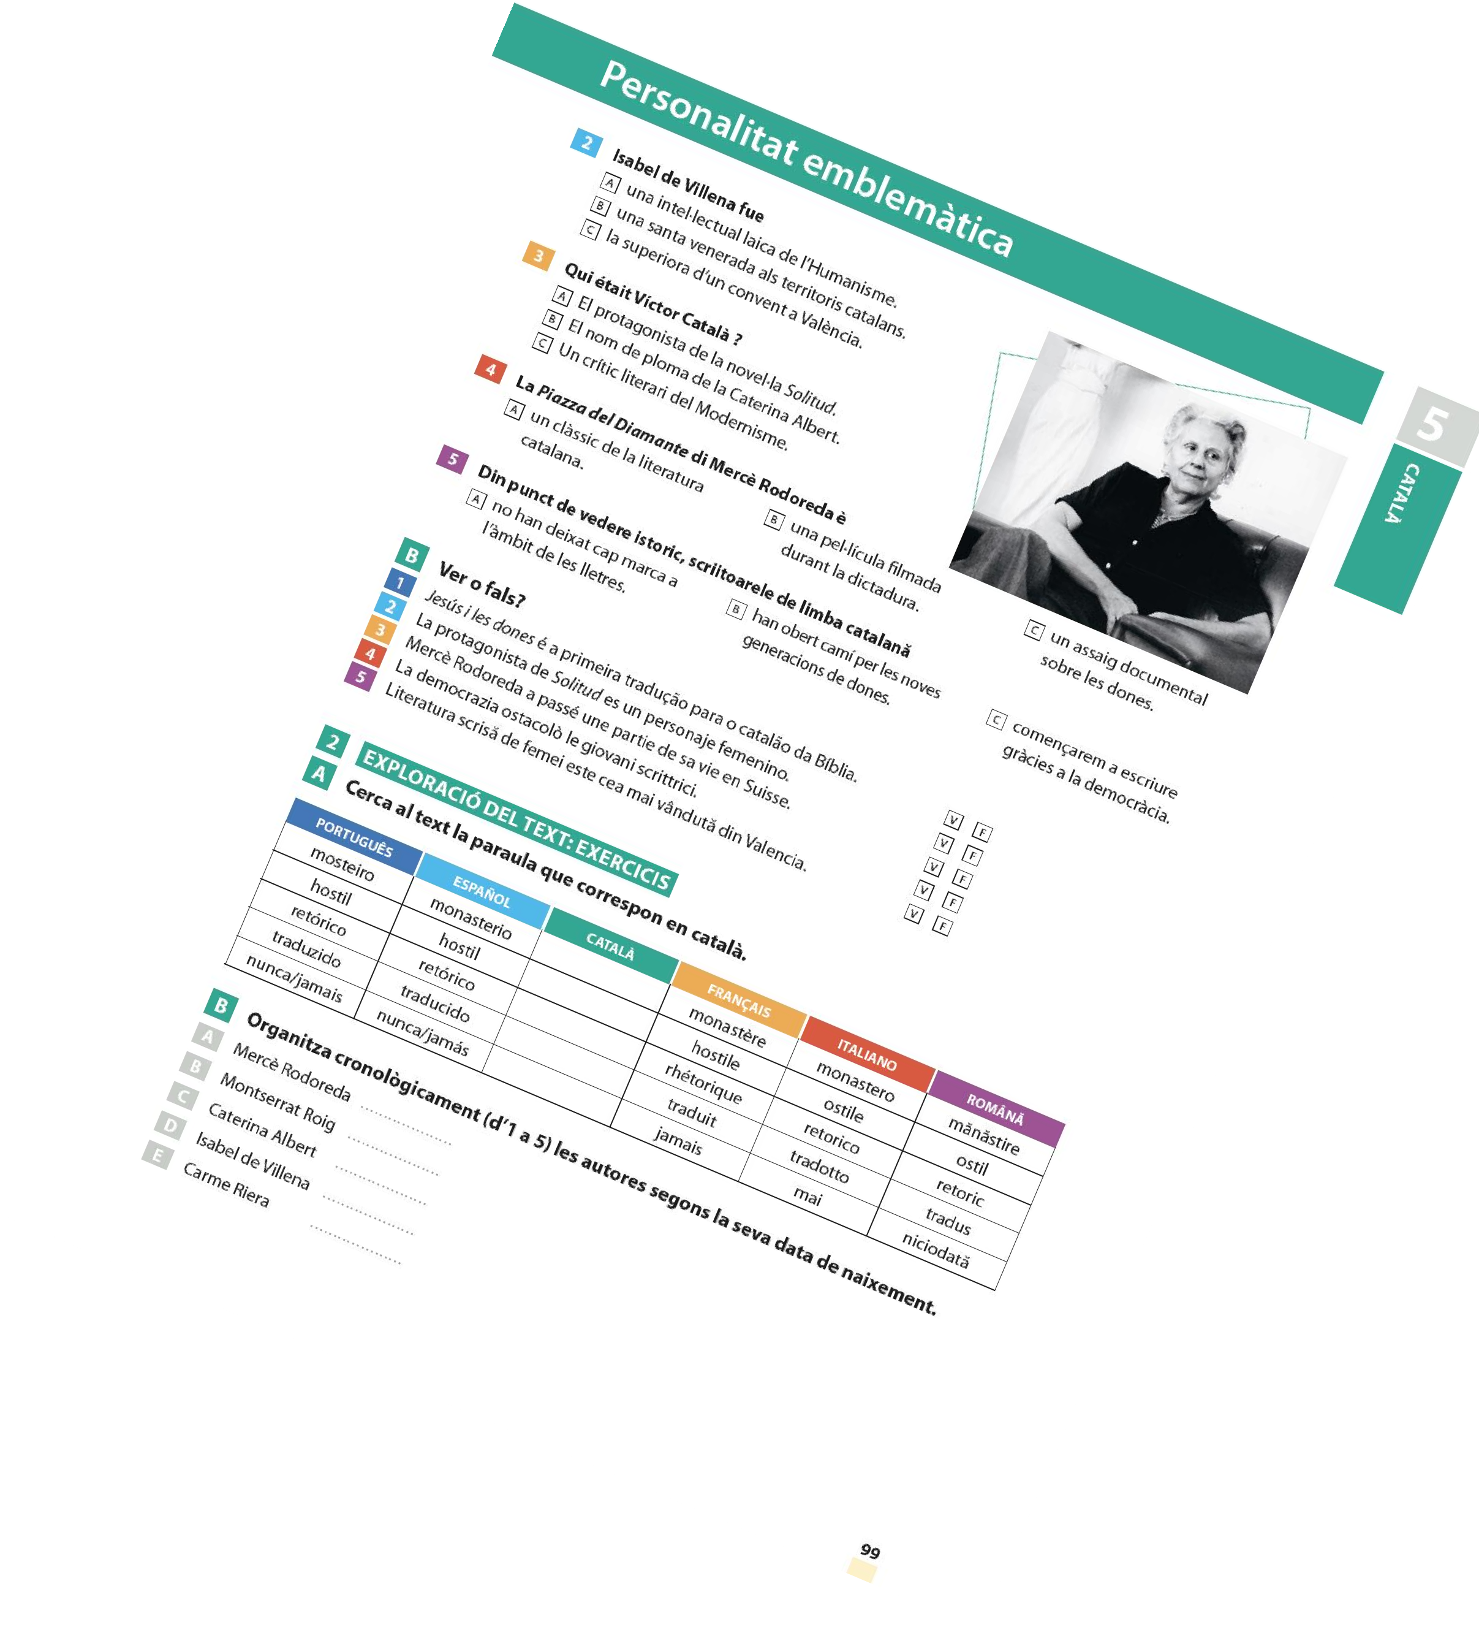
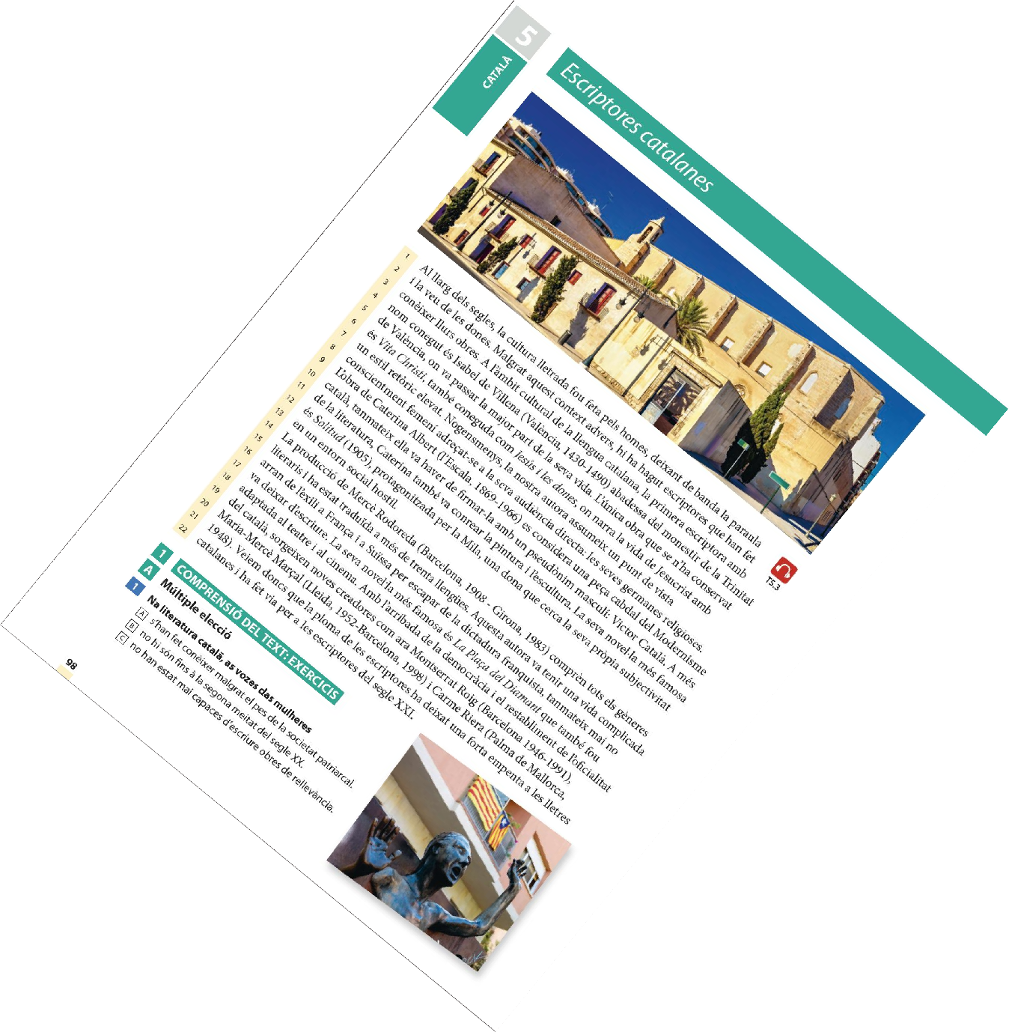
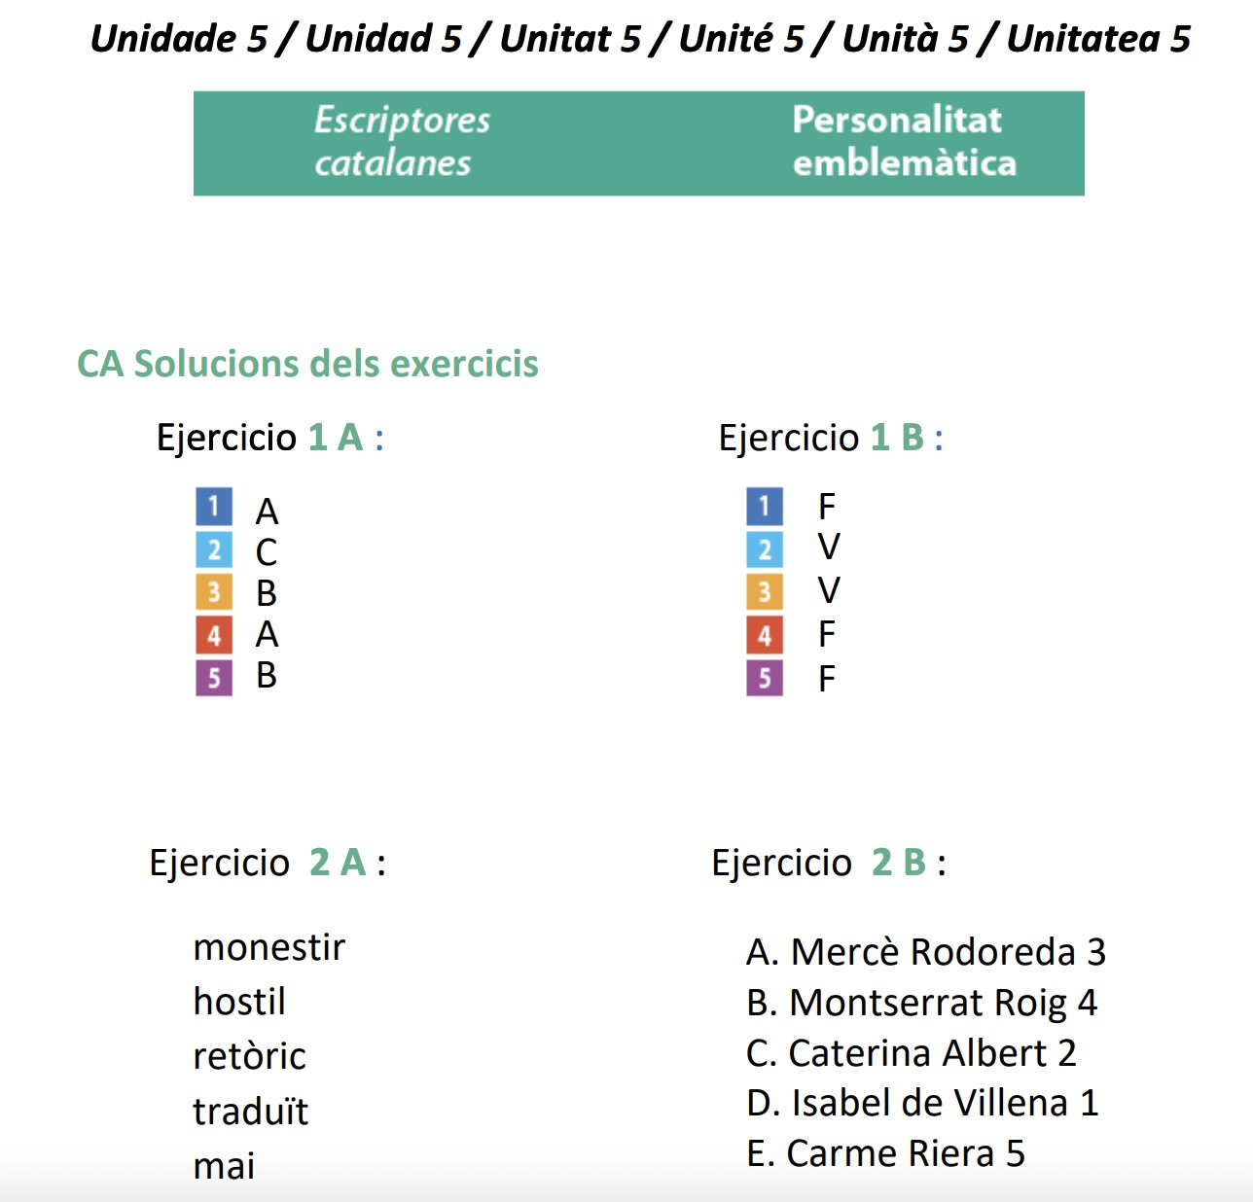
Solucions

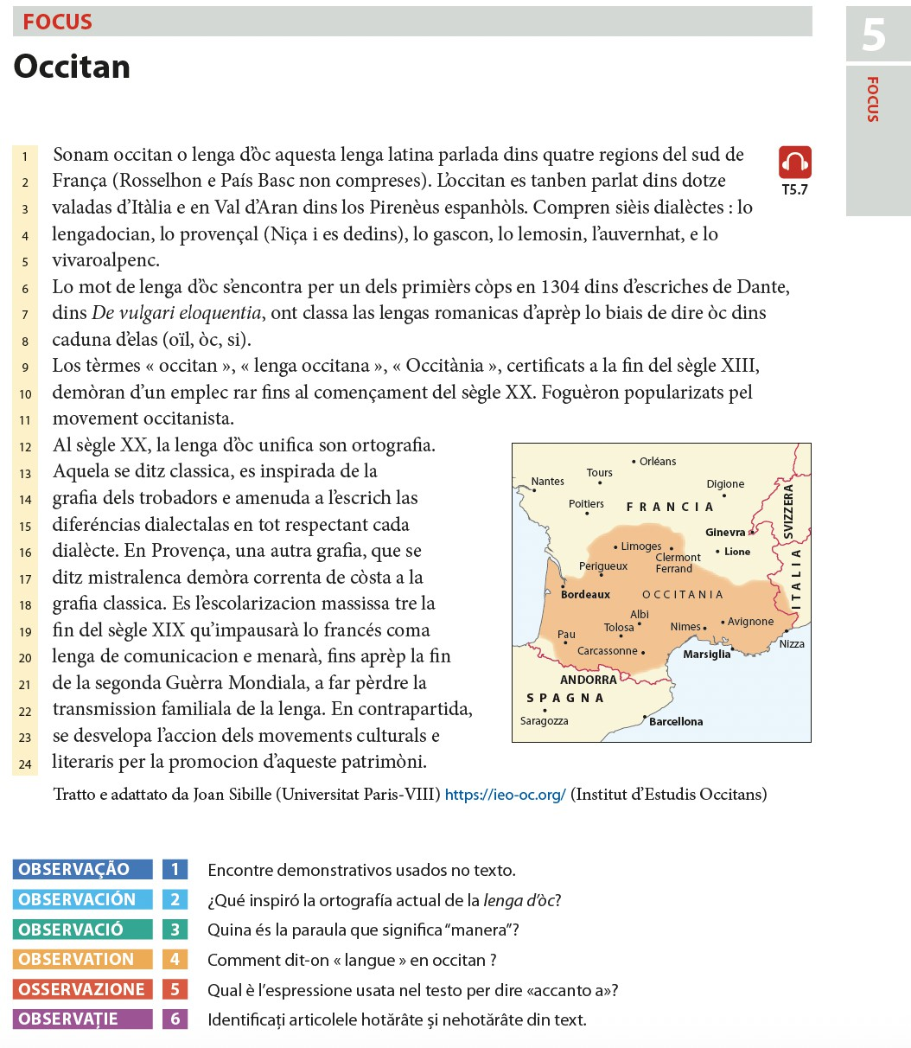

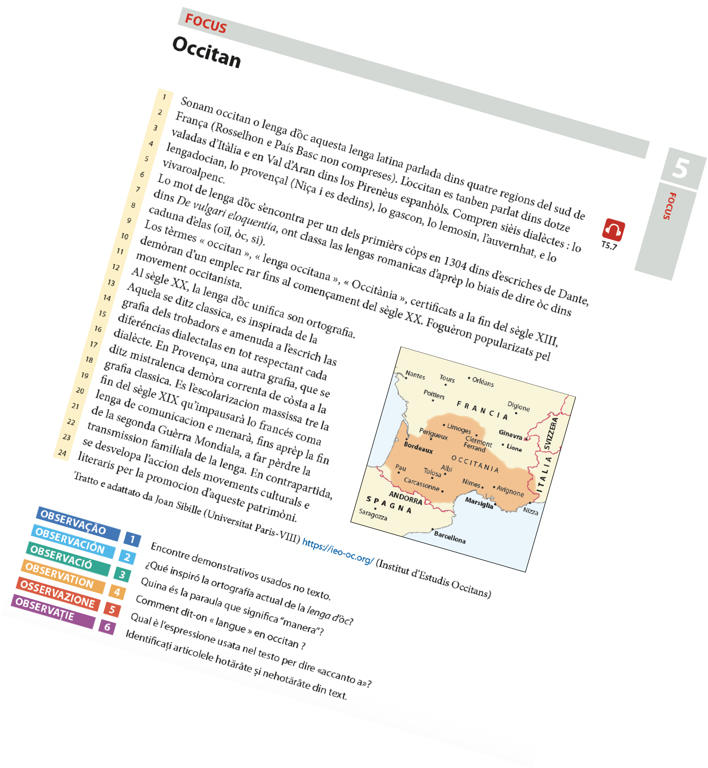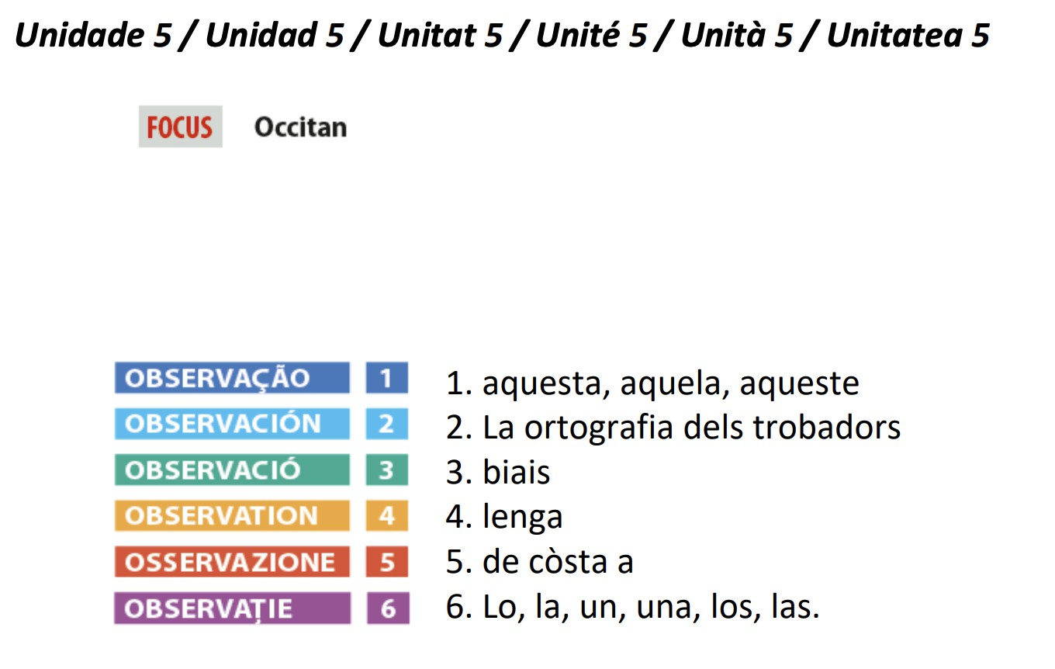

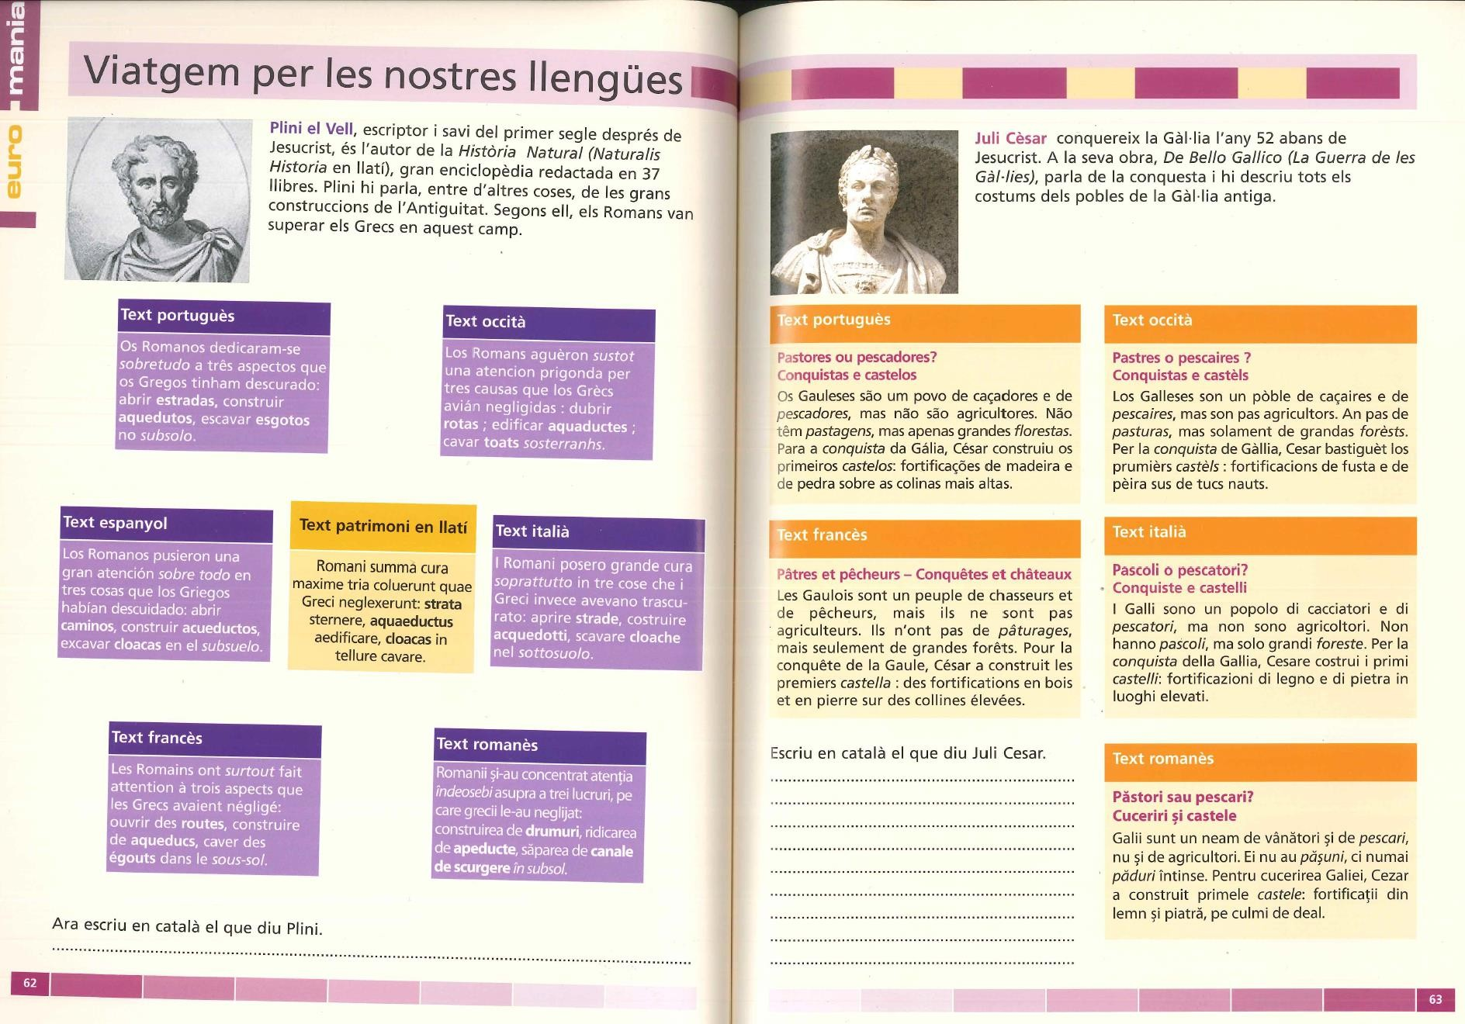

Conclusions
- La IC és un abordatge metodològic útil al servei de la promoció de la llengua catalana a l’àmbit
universitari.
- Proposa un marc més respectuós i plural que el del monolingüisme imposat o el de l’oligolingüisme, el qual imposa uns pocs idiomes globals sobre la resta de llengües de la humanitat. Per això, la IC té una dimensió ètica.
- La familiarització i sensibilització de les i els estudiants amb la llengua catalana, la seva situació sociolingüística i algunes manifestacions culturals dels Països Catalans pot ésser un primer pas cap a l'aprenentatge.

- El potencial de la IC no substitueix la pertinència dels cursos per competències comunicatives i nivells, els quals permeten assolir un coneixement aprofundit en aquesta llengua.

Referències bibliogràfiques
Benavente, S. et al. (2022). Panromanic. Manuale di intercomprensione tra lingue romanze. Bologna: Zanichelli. Benavente, S. et al. (2024). Voyage en langues romanes.Paris: Didier.
Brea, M. ( 2010). ¿Para qué sirve la Lingüística Románica en el siglo XXI ?. In: Alen Garabato, C/ Álvarez, X./ Brea, M.
Quelle Linguistique Romane au xxie siècle ? Paris: L’Harmattan, pp. 279-291. Bonvino, E. et al. (2012).EuRom5: Leggere e capire 5 lingue romanze. Milano: Hoepli.
Calvo del Olmo, F. (2023). Eine Stunde Katalanisch/Una estona de català: la intercomprensió aplicada a l’ensenyament de català dins l’àmbit universitari alemany. Studia Iberica 23, pp. 285-304 https://doi.org/10.12797/SI.23.2023.23.11 Candelier, M. et al. (2013) : Cadre de Référence pour les Approches Plurielles des Langues et des Cultures. Graz: Centre européen pour les langues vivantes. https://carap.ecml.at/
Escudé, P. et Janin, P. (2010). Le point sur l’intercompréhension, clé du plurilinguisme. Paris: CLE International. Escudé P. & Calvo del Olmo, F. (2019). Intercompreensão: a chave para as línguas. Såo Paulo: Parábola.

Obrigado Gracias Multumesc Grazas Gràcies Grazie Merci Mèsi Mercé
Francesc Calvo del Olmo f.olmo@lmu.de

